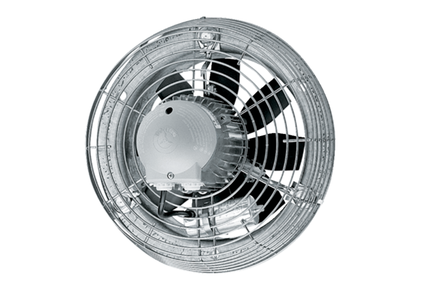Axial-Wandventilator DZS 25/4 DVerpackungseinheit: 1 StückSortiment: C
Artikelnummer: 0094.0074Hersteller: MAICO

